Transistorët

Përdorimi i transistorit
Termi “transistor” rrjedh nga fjalët “Transfer - resistor” pra nga mënyra se si rryma hyrëse kontrollon rezistence ndalese.
Transistorët përdoren për te kryer tri funksione themelore, pra punojnë si:
- Ndërprerës | - Amplifikator | - Oscilator

Transistorë të fuqisë | Transistorë te sinjaleve | Qark i integruar

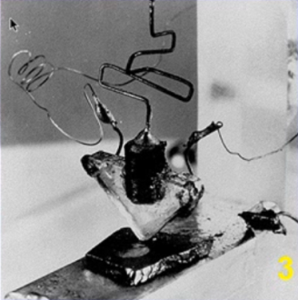 | 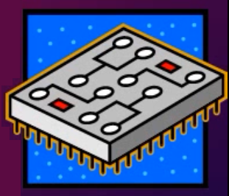
Transistori ne regjimin e punës si amplifikator u krijua ne vitin 1947 ne laboratorët Bell ne ShBA | Ka mbi 50 milion transistor ne një mikroprocesor te vetëm p.sh. Intel®Pentium 4 ka 55 milion transistor

Ndërtimi i transistorit
Ekzistojnë dy grupe te mëdha te transistorëve:
- BJT (Transistorët me bashkim bipolar)
- FET (Transistorët me efekt fushe)
Ne kuadër te BJT eksitojnë dy nëntipave themelore
- Transistorët NPN
- Transistorët PNP
Ne do te trajtojmë vetëm nëntipin NPN sepse ne analogji me këtë punon edhe nëntipi tjetër PNP.
Simboli i transistorit | Ndërtimi i transistorit NPN | Transistori i tipit NPN
Shigjeta tregon drejtimin e rrymës konvencionale. Te transistorët NPN kahja e shigjetës është ne drejtimin bazë – emiter.

Polarizimi i transistorit
Një transistor mund te mendohet si bashkim i dy diodave qe kane te përbashkët anodën.
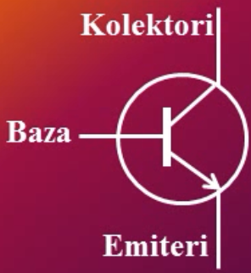 | 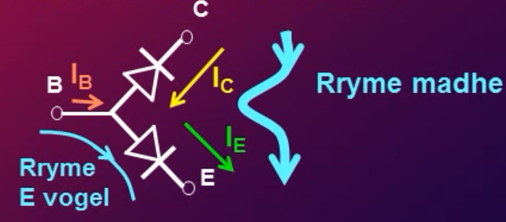
Për çdo transistor qe te përcjell duhen dy kushte:
Bashkimi BE duhet te polarizohet drejt
Bashkimi BC duhet te polarizohet kundër
Sekreti i operimit te transistorit është lëvizja e ngarkesave minoritare ne bashkimin BC ne polarizim te drejte
Mrekullia e transistorit qëndron se:
Një rryme e vogël e injektuar ne kalimin e drejte BE (baze-emiter) shkakton një rryme te madhe ne kalimin CE (kolektor-emiter) edhe pse kalimi baze-kolektor është ne te kundërt.
Polarizimi arrihet duke lidhur transistorin me një ushqim DC dhe përdoret për tu siguruar qe transistori është ON pra ne gjendje pune.

Parametrat e transistorit
Qe një transistor te operoj ne një nga mënyrat e tije, ai ka nevoje te ushqehet, pra te lidhet me një burim tensioni.
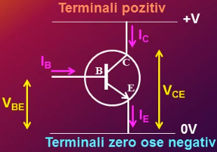
Kemi një sërë rëniesh tensioni dhe rrjedhje rrymash te paraqitura më poshtë:
Si fillim transistori lidhet ndermjet terminalit pozitiv dhe atij negativ.
U_{BE} – Rënia e tensionit ndërmjet bazës dhe emiterit. Për operim korrekt te transistorit vlera e duhet te jete:
U_{BE} = 0.6 V.
U_{CE} - Rënia e tensionit midis kolektorit dhe emiterit. U_{CE} është I larte kur transistori është OFF dhe zvogëlohet kur rritet I_{C} deri ne 0.2 V ne regjimin e ngopjes.
I_{B} – Rryma e bazës kontrollon punën e transistorit dhe ka vlere shume te vogël zakonisht e rendit µA
I_{C} – Rryma e kolektorit kontrollohet nga rryma e bazës por është shume me e larte pra është e rendit mA deri A
I_{E} - Rryma në emiter është e barabartë me shumën e rrymave te bazës dhe kolektorit
I_{E} = I_{C} + I_{B}
I_{C} = β I_{B} ku β është amplifikimi ne rrymën DC dhe shënohet me h_{FE}
β - Varion nga dhjetra ne disa qindra

Operimi i transistorit
Operimi i transistorit është paraqitur ne figurën e mëposhtme
Linku operimi i transistorit
Puna e transistorit përshkruhet përmes këtyre hapave
- I_{B} nuk do te rrjedh derisa U_{BE} të arrij vlerën 0.6 V
- Se pari fillon te rrjedh rryma I_{B} dhe pastaj fillon te rrjedh rryma I_{C}
- Ndërkohë qe I_{C} rritet tensioni U_{CE} fillon te ulet

Karakteristikat e transferimit
Parametrat e transistorit mund te paraqiten në grafikun e ashtuquajtur karakteristikat e transferim te transistorit
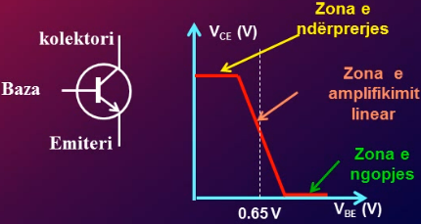
U_{CE} – është tensioni kolektor-emiter dhe U_{BE} është tensioni baze-emiter
Me U_{BE} poshtë 0.6 V, nuk ka rryme ne rrjedhje dhe transistori është I ç’kyçur pra është ne regjimin OFF dhe kjo quhet zona e ndërprerjes se transistorit
U_{CE} është I larte pikërisht një lloj si dhe tensioni qe kalon ne një kyçje te hapur
Me U_{BE} rreth 0.7 V transistori është i ngopur ose I ndezur plotësisht dhe U_{CE} është pothuajse zero, njëlloj si dhe tensioni qe kalon ne një qelës te mbyllur.
Me U_{BE} ndërmjet 0.6 V dhe 0.7 V, rryma fillon te rrjedh dhe ndodhet një zone lineare ku U_{BE} është proporcional me rrymën qe rrjedh ne baze
Kur operohet ne këtë zone, transistori mund te përdoret si je amplifikatori

Pika Q (Pika e punën)
Një numër i kurbave te performancës, janë publikuar ne transistorë te veçantë.
Kurbat karakteristike te kolektorit, janë ndërmjet tyre, pothuajse më tepër te dobishme.
Kjo vendosje e grafikut te kurbave kolektor-emiter, Tensioni U_{CC} dhe kurba e kolektorit I_{C} për vlera te ndryshme te rrymës se bazës I_{B}
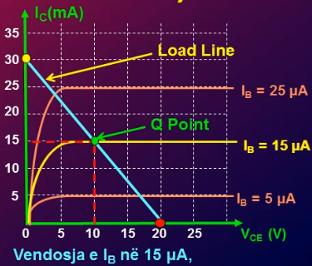
Një linje ngarkese është e nevojshme te jete produktive
Kjo lidhje aplikon tensionin maksimal U_{CE} p.sh. U_{CE} =20 V
Në maksimum mundësohet rryma e kolektorit I_{C} p.sh. I_{C} =30mA
Linja e ngarkesës mundëson seleksionimin/përzgjedhjen e kushteve ideale (vlerat e tensionit dhe te rrymës) për transistorin për te operuar si je amplifikator nëpërmjet vendosjes së pikës së palëvizshme (Pika Q)
Pika ideale Q do të jetë në U_{CE} =10 V me koordinata (U_{CE} =10 V dhe I_{C} =15mA)
Prese pikërisht kjo pike Q?
Sepse ajo do te lejojë transistorin të prodhoj një amplifikim AC, sinjali ne dalje madje do te luhatet ne një vlere maksimale përreth pikës Q te DC.

Amplifikatorët me transistor
Ne këtë njësi mësimore do te analizojmë vetëm amplifikatorët me një transistor dhe atë me emiter te përbashkët. Transistori quhet me emiter te përbashkët sepse emiteri është i përbashkët si për hyrjen ashtu edhe për dalje e qarkut.
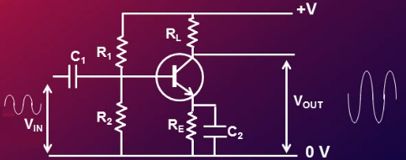

Pjesëtuesi i tensionit përbëhet nga rezistencat R1 dhe R2 duke siguruar polarizimin e drejtë, kështu që baza do të jetë pozitive, në lidhje me emiterit. Rezistencat janë të madhësive të tilla, që shërbejnë për të vendosur operimin në gjendje të qëndrueshme dhe të palëvizshme të pikave operuese në mes të linjës së ngarkesës (pika e mesit ne linjën e ngarkesës).
RL është përzgjedhur për të kufizuar rrymën e kolektorit në maksimumin e vlerave të lejueshme (pika e epërme).
RE është përzgjedhë për të vendosur UCE në tensionin I cili do të lejojë një lëkundje më të madhe të sinjalit që ndodh në dalje.
C1 është vendosur në qark për të bllokuar ndonjë komponentë DC, të sinjaleve hyrëse.
C2 është vendosur në dalje për të siguruar një kalim të lirë për rezistencën për sinjalin e AC në dalje.
Kështu që ky amplifikator tashmë është polarizuar korrekt dhe mund të operoj për të prodhuar një dalje të amplifikuar të invertuar shumë më të madhe.

Prerjet
Në figurën e mëposhtme është paraqitur transistori i tipit NPN me emiter të përbashkët në rolin e amplifikatorit të sinjaleve.
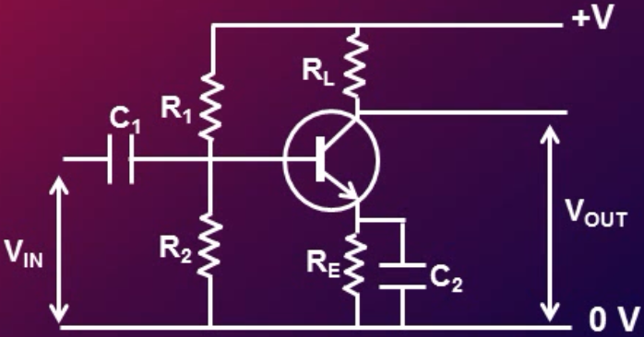
Për të pasur amplifikim korrekt duhet pasur kujdes ne vendosjen e Pikës se punës së transistor (Pikës Q) në linjën e ngarkese.
Për të pasur amplifikim korrekt të sinjalit pika Q duhet të vendoset në mes të linjës së ngarkesës.
Nëse pika Q vendoset në nivel jokorrekt, atëherë amplifikimi i sinjalit në dalje do të jetë i shtrembëruar (deformuar), pra i ndërprerë apo prerë lartë ose poshtë.

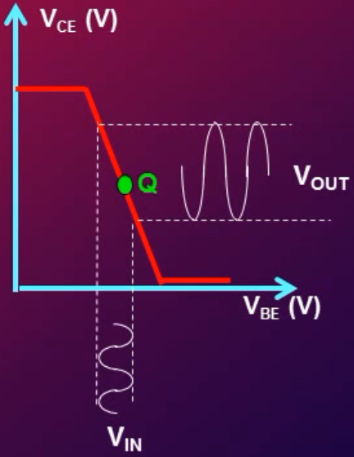 |  | 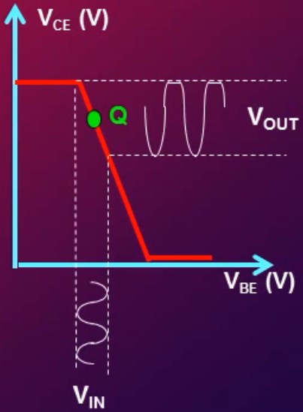
Nëse pika Q vendosja ne mes te linjës se ngarkesës atëherë do të kemi përforcim korrekt te sinjalit | Nëse pika Q vendoset shumë ulët atëherë do te kemi prerje te bazës apo fundit te sinjalit te përforcuar | Nëse pika Q vendoset shumë larte atëherë do te kemi prerje te kulmit te sinjalit te përforcuar

Përfitimi i amplifikimit mund te llogaritet nga formula: Amplifikimi = U_{OUT} / U_{IN}

Transistorët si ndërprerës
Për ta përdor një transistor si ndërprerës duhet përdor regjimin e ndërprerjes (gjendjen OFF) dhe regjimin e ngopjes. Pajisja dalëse e komanduar nga transistori zakonisht është quajtur “ngarkesë”, p.sh, një LED.
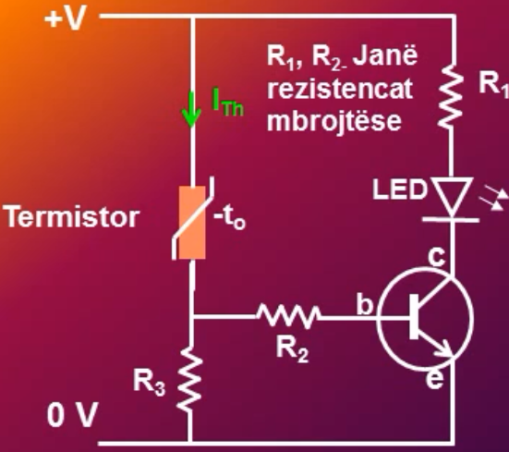
Fillimisht transistori është në regjimin e ndërprerjes (gjendja OFF) dmth transistori i fikur.
Në fillim temperatura është e ulët atëherë:
R_{Termistorit} është e lartë dhe I_{TH} është e ulët e cila nuk mjafton ta rrisë U_{R3} mbi 0.6 V për ta nxjerr transistorin nga regjimi I fikur “OFF”
Kur temperatura rritet atëherë:
I_{TH} rritet e cila tani mjafton ta rrisë tensionin U_{R3} mbi 0.7 V i cili tension e ndez plotësisht transistorin “ON” i cili e ndez ON LED, pra lidi ndiqon (sinjalizon)
Ky qark mund të përdoret për të operuar në paralajmërimin me anën e dritës të alarmit për temperaturën në një veture.

Fototransistorët
Aplikime të Fototransistorëve

Transistoret | Gjysmëpërçuesit – Diodat – Radrizatorët | 32
 | Transistoret bipolar | 33
 | Ndërtimi dhe polarizimi i transistorit | 34
 | Parametrat e transistorit | 35
 | Perforcim | 36
 | Operimi i transistorit dhe karakteristikat e transferimit | 37
 | Pika Q (Pika e punës) | 38
 | Amplifikatorët me transistor | 39
 | Prerjet | 40
 | Perforcim | 41
 | Transistori si nderpreres | 42
 | Fototransistorë dhe aplikimet e tyre | 43
 | Parametrat hibrid te transistorit | 44
 | Skema ekuivalente e transistorit | 45
 | Perforcim | 46
 | Transistorët në frekuenca të larta dhe skema ekuivalente | 47
 | Transistoret me efekt fushe | 48
 | Ndertimi dhe parimi I punes se FET | 49
 | Test | 50
 | Kontroll testi | 51
Pjestuesit e tensionit | Pjestuesit e tensionit | 52
 | Formula per pjestuesit e tensionit | 53
 | Pershtatja e impedances | 54
 | Ushtrime | 55
Tiristori | Tiristori - Llojet e tiristoreve | 56
 | Parimi I punes se tiristorit | 57
 | Diaku | 58
 | Triaku | 59
 | Perforcim | 60
Shndërruesit | Transduktorë e hyrjes. Diodat me emetim drite | 61
 | Rezistencat me varesi drite | 62
 | Termistorët - Qarqet me termistor | 63
 | Fotodiodat | 64
 | Perforcim | 65
Paisjet optoelektronik | Lexuesi i CD | 66
 | Qarku izolues Optik | 67
 | Perforcim | 68

